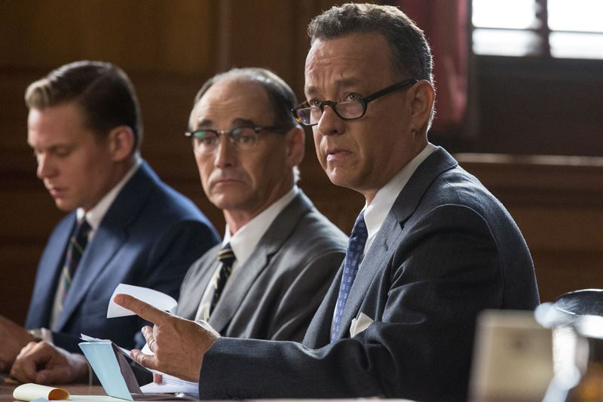
Most špionů
(Bridge of Spies)
Premiéra: 3. 12. 2015

20th Century Fox, USA, 2015
Režie: Steven Spielberg
Scénář: Matt Charman, Ethan Coen, Joel Coen
Kamera: Janusz Kaminski
Hudba: Thomas Newman
Hrají: Tom Hanks, Mark Rylance, Scott Shepherd, Amy Ryan, Sebastian Koch, Alan Alda, Austin Stowell

Dokázal by jediný člověk zastavit světovou válku?
Svět po obou stranách železné opony se propadá do šílené paranoie. Uplynulo už více než deset let od porážky nacistického Německa a lidstvo teď ohrožuje studená válka, napětí mezi USA a SSSR je téměř hmatatelné. Když v roce 1957 FBI zatkne Rudolfa Abela (Mark Rylance), sovětského špióna žijícího v New Yorku, strach a mocenská nedůvěra se ještě více vystupňují. Abel se ve skutečnosti jmenuje Viljam Genrichovič Fišer, řídil síť agentů a do Moskvy důmyslným způsobem odesílal kódované zprávy, i proto vyšetřování do dějin vstoupilo jako „Případ dutého nikláku“.
Americká vláda osloví Jamese Donovana (Tom Hanks), uznávaného právníka z Brooklynu, aby se chopil Abelovy obhajoby. Přes počáteční obavy jeho i rodiny a odmítání tak nepopulární kauzy se Donovan nakonec rozhodne Abela zastupovat. Chce zajistit, aby byl podroben spravedlivému soudu. Během příprav na obhajobu se mezi oběma muži začne vytvářet pouto, které je založené na vzájemném respektu. Donovan obdivuje Abelovu sílu a loajálnost. Před soudem přednese vášnivou obhajobou, aby ho uchránil před trestem smrti. Abel je v říjnu 1957 odsouzen na čtyřicet pět let vězení.
O tři roky později je nad sovětským vzdušným prostorem sestřelen americký průzkumný letoun U-2 a jeho pilot Francis Gary Powers (Austin Stowell) je zajat a odsouzen k deseti letům vězení. CIA se obává, že Powers bude krutými výslechy a tvrdými vězeňskými podmínkami přinucen k odhalení přísně tajných informací. CIA proto osloví Donovana a přesvědčí jej, aby se stal členem záchranné mise. Donovan se vydává do Berlína, kde má za úkol vyjednat výměnu Abela a Powerse. Nedlouho po svém příjezdu se dozví i o americkém studentovi, který byl zatčen ve východním Berlíně. Navzdory pokynům CIA soustředit se pouze na sestřeleného pilota, Donovan se rozhodne vyjednat propuštění obou - pilota i studenta, protože odmítá v této zemi kohokoliv opustit. Velká hra začíná …
“Miluji špionážní filmy,” říká režisér Steven Spielberg. “Miluji Johna le Carré, filmy s Bondem, časopis Mad a jeho kreslený komiks ‘Spy vs. Spy’, na kterém jsem vyrostl. Špionáž byla vždy v mé mysli.”
Přístupnost: nevhodné pro děti do 12 let
Žánr: thriller/drama
Verze: anglicky s českými titulky
Stopáž: 141 min
Formát: 2D DCP zvuk 5.1 a 7.1
Monopol do: 3. 6. 2017
Propagace: plakáty A1, plakáty A3, fotosky, tisk, rozhlas, internet
Programování: Zuzana Černá, tel: 582 365 576, GSM: 602 836 993, cerna@cinemart.cz

